**POBC自动化测试方案设计**

# 1、POBC框图

POBC采用ZYNQ 7020作为主处理芯片，外围包括电源部分、DDR、EMMC、SPI Flash、网口交换芯片以及接口部分，框图如下所示：



图1-1 POBC基本框图

# 2、POBC测试项目

* 电源部分：测试板上各路供电是否正常；
* 时钟：测试板上晶振是否正常工作；
* 程序下载及启动：测试Z7020 JTAG接口下载程序以及SPI Flash自启动是否正常；
* DDR部分：测试DDR读写是否正常；
* EMMC部分：测试EMMC读写是否正常；
* 接口部分：
* 两路ETH；
* 2路RS422 UART；
* 2路RS422 SPI；
* 2路CAN；
* 2路 Camera link；
* 6路LVDS或12路GPIO；
* 1路调试串口；（USB）
* 其他GPIO；
* 功耗测试

# 4、POBC测试板

POBC测试板主要完成POBC板的承载、POBC接口功能测试、控制POBC自检程序完成EMMC、DDR等板级测试，并输出各项的测试结果。POBC接口包括UART*2、SPI*2、ETH*2、CAN*2、LVDS*6，对于Camera link接口，由于设计复杂，直接采用外购Camera link源的方式进行测试。

根据之前讨论，采用树莓派实现测试板的功能。目前树莓派有各种版本，目前最新的版本为树莓派3B，接口板卡4*USB2.0、10/100M以太网接口、Mirco SD卡接口以及40PIN的控制接口，采用MicroUSB 5V供电。40PIN的扩展接口提供2个SPI接口、1个I2C接口、1个UART接口以及14个GPIO。

其中一个SPI通过SPI转CAN的模块转为CAN总线，这样树莓派可提供的接口资源包括一路CAN、一路SPI、一路UART、一路ETH以及14个GPIO。

很显然树莓派不满足POBC接口测试的要求，解决办法有两种：

1、将POBC的接口分为两组，可采用多路2选1选择器就行，每次测试其中一组。

2、测试板上采用两块树莓派，各测试其中的一组，满足多接口的测试需求；

由于方案2需要控制两块树莓派，效率较低，采用方法1来设计测试板。

测试板框图如下所示：



## 4.1接口设计

以太网采用高速差分多路选择器来实现POBC两路以太网接口的选择，选用TI的TS3DS10224，差分双通道复用器，最大速率支持720Mbps，框图如下：

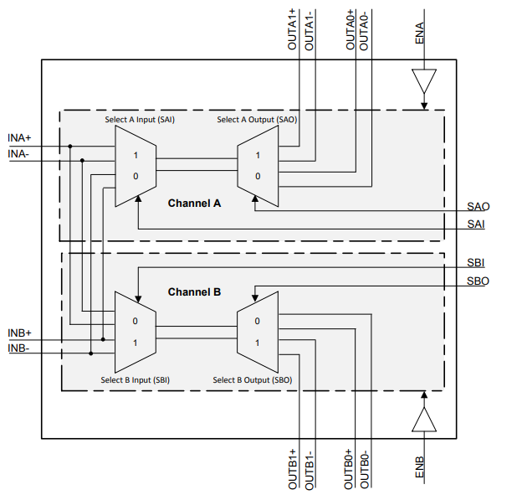

通过树莓派的GPIO来实现控制两路以太网的切换。

另外POBC的2路CAN、2路UART、2路SPI接口采用TI的SN74AS157实现2选1，单片SN74AS157可实现4路信号的选择。

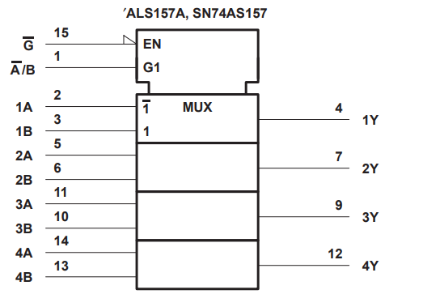

POBC的LVDS接口通过配置其为GPIO来进行测试，外接LED灯即可。

UART与SPI接口为RS422差分电平，需要先转换为单端TTL电平才能与树莓派进行通信，接口芯片选用DS26LV32AT。

接口部分信息流图如下：



## 4.2测试步骤

测试步骤如下：

* 测试夹具阶段下载POBC的测试程序；
* 树莓派通过WIFI连接至windows电脑，通过电脑客户端访问控制树莓派；
* 通过树莓派控制POBC上电；
* POBC EMMC自检测试，输出测试结果；
* POBC DDR自检测试，输出测试结果；
* GPIO测试；
* CAN0通信测试；
* SPI0通信测试；
* UART0通信测试；
* ETH0通信测试；
* 切换至另外一组接口，进行CAN1、SPI1、UART1、ETH1接口测试；

上述各部分具体测试方法、测试结果待讨论确定。